TURQUÍA GOURMET CON TROYA DE REGALO: ALGO FUERA DE SERIE 2026

DURACION: 14 Dias / 12 Noches
SALIDAS: 09 De Marzo Del 2026, 25 De Abril Del 2026, 04 De Mayo Del 2026, 18 De Junio Del 2026, 03 De Julio Del 2026, 29 De Agosto Del 2026, 01 De Septiembre Del 2026

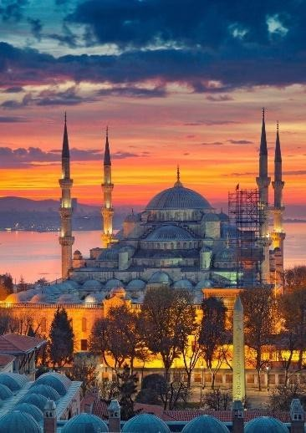
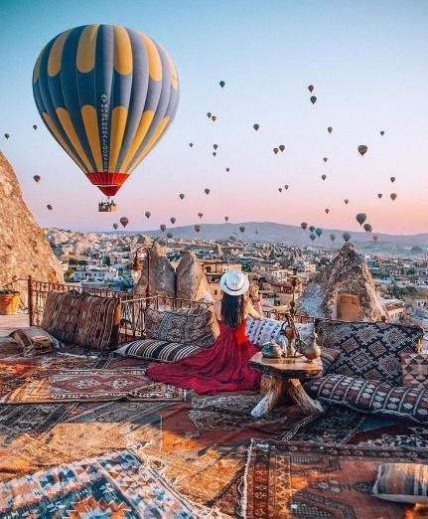
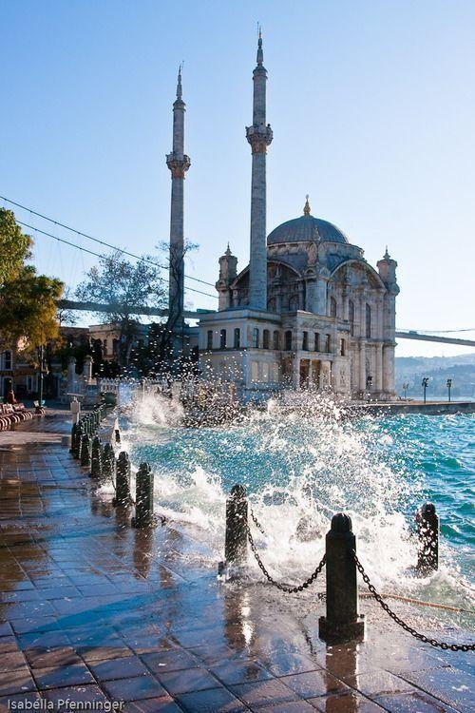

ITINERARIO:

DÍA 01: MÉXICO – ESTAMBUL
Cita en el Aeropuerto de la Ciudad de México para tomar vuelo con destino a Estambul. Noche a bordo.

DÍA 02: ESTAMBUL
Llegada al Aeropuerto de Estambul. Recepción y traslado al hotel sede. Alojamiento.

DÍA 03: ESTAMBUL (OPCIONAL VISITA HISTÓRICA)
Desayuno en el Hotel. Posibilidad de realizar una visita opcional (con costo adicional) de un día completo a la magnífica ciudad de Estambul conociendo la parte histórica, la basílica de Santa Sofía, culminación del arte bizantino, y la perla de Estambul, sin duda una historia fascinante de la transformación a lo largo de la historia en donde apreciaremos el vértice y sincretismo de arte y religión. A medio día disfrutaremos de un almuerzo típico (no incluido, con costo adicional) en restaurante local en la zona de Sultán Ahmed y continuaremos con la visita a la Mezquita Azul, prodigio de armonía, proporción y elegancia; visitaremos el hipódromo que conserva el Obelisco de Teodosio, la columna Serpentina, la Fuente del Emperador Guillermo y el Obelisco Egipcio. Al final de la tarde visitaremos el famoso gran bazar donde disfrutaremos de tiempo libre para perdernos entre sus 4 mil tiendas. Vuelta al hotel y alojamiento.

DÍA 04: ESTAMBUL RECORRIDO POR SETS DE GRABACIÓN Y SITIOS ICÓNICOS DE LAS TELESERIES TURCAS (OPCIONAL PASEO POR EL BÓSFORO, MEZQUITA DE SULEIMÁN, PALACIO DE TOPKAPI Y BAZAR DE LAS ESPECIAS)
Desayuno. Salida para sumergirnos en un recorrido especial de las más exitosas Series Turcas, en donde visitaremos las icónicas casas que dieron vida a Historias inolvidables: Admiraremos la fachada de la casa de los padres de Elif, donde comenzó la emocionante historia protagonizada por Tuba Büyüküstün en la serie Elif. Pasearemos por las pintorescas calles estrechas hasta llegar a la famosa Casa Rosada, escenario del amor entre Elif y el capitán Omar, interpretado por Engin Akyürek. En Sarıyer visitaremos la emblemática casa de la exitosa serie Amor Prohibido (Aşk-ı Memnu), donde Kıvanç Tatlıtuğ y Beren Saat cautivaron al público con su apasionante actuación. Y a solo unos pasos, explora la casa de la serie Sra. Fazilet y sus hijas, que también dejó su marca en la televisión turca. Almuerzo en restaurante local (no incluido, con costo adicional). Visita opcional (con costo adicional) de un paseo en barco por el Bósforo, canal que separa Europa y Asia. Durante este trayecto se aprecian los palacios de los Sultanes, antiguas y típicas casas de madera; mansiones y sets de grabación de series como "Pecado Original"; podremos admirar la Torre de la Doncella, set de la famosa serie "El Sultán", en donde estuvo presa la Sultana Safiye; y de esta forma disfrutar y admirar la historia de una manera diferente. Visitaremos una de las mezquitas más grandes y hermosas en toda Estambul: la Mezquita de Suleimán el Magnifico. Culminaremos nuestro recorrido con una de las visitas estrella: el bazar de las especias, construido por los otomanos hace 5 siglos y usado desde entonces. Nuestra visita termina en el Bazar donde se puede disfrutar de su ambiente y variedad de tiendas. Alojamiento.

DÍA 05: ESTAMBUL - ANKARA – CAPADOCIA
Desayuno en el hotel. Salida por la mañana hacia Ankara pasando por las montañas de Bolu. En Ankara, realizaremos la visita al Mausoleo dedicado al fundador de la Turquía moderna, Ataturk, e inaugurado en 1953. Es una imponente construcción basada en un bloque de mármol con columnas de 40 toneladas, al que se llega por una larga calle con leones a sus lados, acabada en una inmensa plaza. Continuaremos hacia Capadocia. En la ruta visitaremos también el Lago Salado. Llegada a Capadocia, cena, y alojamiento en el hotel.

DÍA 06: CAPADOCIA (OPCIONAL PASEO EN GLOBO Y NOCHE TURCA)

Salida por la madrugada para realizar la visita opcional (con costo adicional) de un fantástico paseo en Globo para admirar la caricia del Sol al amanecer sobre los valles de Capadocia. Desayuno en el hotel. Visita de esta fascinante región y de original paisaje, formado por la lava arrojada por los volcanes Erciyes y Hasan hace 3 millones de años. Visitaremos el museo al aire libe del valle de Göreme, increíble complejo monástico bizantino integrado por iglesias excavadas en la roca con bellísimos frescos. A continuación, visita panorámica a los valles de Capadocia (Valle de Avcilar, Valle del Amor y de Guvercinlik) donde se puede admirar la mejor vista de las formas volcánicas llamadas “chimeneas de hadas”. Visitaremos las tiendas típicas de alfombras o de cerámica y piedras de ónix y turquesa. Traslado al hotel. Cena. Después la cena posibilidad de realizar visita opcional (con costo adicional), de participar en un espectáculo de los bailes folklóricos en una típica cueva con bebidas regionales Ilimitadas. Alojamiento.

DÍA 07: CAPADOCIA (OPCIONAL SAFARI)

Desayuno en el hotel. Día libre. Se puede realizar visita opcional (con costo adicional) en Safari de 4x4 por los preciosos valles de Capadocia, con formaciones volcánicas naturales con sus únicos paisajes Visitaremos el famoso monasterio de Hallaç, construido en el siglo XI, totalmente excavado en la roca, servía como hospital donde los monjes se cuidaban de los pacientes y les preparaban los medicamentos. La estructura histórica, que también tiene una iglesia es una construcción única por su técnica e historia. Luego visitaremos la iglesia de Pancarlik, es una de las iglesias más antiguas de Capadocia., con frescos bien conservados de la Biblia indica. Terminaremos nuestro hermoso safari con un buen vino y una fogata disfrutando del precioso paisaje. Regreso al Hotel. Cena y alojamiento.

DÍA 08: CAPADOCIA – PAMUKKALE
Desayuno en el hotel. Salida temprano hacia Pamukkale. Llegada y (Si el tiempo lo permite, de no ser así se realiza el día siguiente) visita de Pamukkale, maravilla natural de gigantesca cascada blanca, estalactitas y piscinas naturales procedentes de fuentes termales. Resto del día libre. Llegada y cena en el hotel. Alojamiento en Pamukkale.

DÍA 09: PAMUKKALE – EFESO – KUSADASI
Desayuno en el hotel. Traslado en autobús a Selcuk, centro de Éfeso. Continuación a Éfeso para realizar la visita a esta ciudad antigua mejor conservada de Asia menor durante los siglos tuvo una población de 250.000 habitantes, monopolizó la riqueza de Medio Oriente. Visitaremos el Templo de Adriano, los baños Romanos, la Biblioteca, el Odeón, el teatro, etc. Continuación de la visita a la Casa de la Virgen Maria. Por la tarde visitaremos un taller de cuero donde podremos ver los famosos tejidos de cuero de la región Egea. Traslado al hotel. Cena y Alojamiento.

DÍA 10: KUSADASI (OPCIONAL ISLA GRIEGA DE CHIOS)

Desayuno. Traslado del hotel al puerto de Çesme. Después del proceso de inmigración posibilidad de hacer visita opcional (con costo adicional) hacia la Isla de Chíos. Llegada en 35 minutos. Después de la inmigración para entrar en el territorio de Grecia, tenemos tiempo libre para caminar por la zona del puerto hasta las 11:00 am, cuando comenzamos nuestra visita guiada. La primera parada es en el pueblo famoso por la producción de Mastic, una resina vegetal especial de la isla. Seguiremos hasta Kambos, donde veremos algunas casas de piedra de Génova y luego al pueblo de Armolia, donde veremos árboles de mastico y visitaremos talleres de cerámica. Continuamos nuestra excursión al pueblo de Mesta, donde tendremos la oportunidad de caminar por las calles laberínticas desde la época bizantina y visitar Méjalos Taksiarhis. Tiempo libre para caminar en el pueblo y probar algunos alimentos locales. Partiremos hacia el sur hasta el pueblo de Pyrgi, famoso por las casas decoradas en blanco y negro y visitándola iglesia del Santo Apóstol desde tiempos bizantinos. Nuestra última parada está en la playa volcánica negra Mavra Volea en Emporios. Terminamos nuestra excursión con la oportunidad de probar deliciosa comida griega en los muchos restaurantes de la zona (comida no incluida, con costo adicional). Traslado al puerto y salida hacia Cesme en Turquía. Llegada y traslado al hotel Esmirna. Alojamiento.

DÍA 11: IZMIR – TROYA – CANAKKALE
Desayuno en hotel. Por la mañana salida hacia Troya, la famosa y antigua ciudad de 9 niveles. En ella se desarrolló la mítica. Una vez allí, exploraremos el recinto arqueológico de Troya, una visita perfecta para conocer los mitos y leyendas que alberga. Mientras paseamos entre sus ruinas, descubiertas en 1871 por Heinrich Schliemann, descubriremos los muros defensivos de la ciudad, sus altares, restos de casas y, cómo no, veremos una réplica del famosísimo Caballo de Troya. Viajaremos 3000 años atrás en el tiempo para conocer al detalle la vida de los habitantes de Troya. Continuación hacia Canakkale ciudad situada a ambos lados del famoso estrecho de los Dardanelos. Cena y alojamiento.

DIA 12: CANAKKALE – ESTAMBUL
Desayuno en el hotel. A continuación, cruzamos el famoso estrecho de Dardanelos y seguimos nuestra ruta hacia Estambul. Llegada y alojamiento.

DÍA 13: ESTAMBUL (VISITA OPCIONAL PASEO POR EL CAFÉ DE PIERRE LOTTI TAKSIM)
Desayuno. Realizaremos la visita opcional (con costo adicional) de día completo comenzaremos en El Café de Pierre Loti, es un emplazamiento mágico en las colinas del barrio de Eyüp en Estambul, un pintoresco lugar desde cuyas terrazas se puede contemplar unas impresionantes vistas sobre el Bósforo y los barrios de la ciudad, un lugar que siempre permanecerá en el recuerdo de todo aquel que lo visita. Hasta este curioso Café, se puede acceder con un moderno teleférico instalado en la base de la colina. Almuerzo en un restaurante típico. A continuación, pasaremos a la parte nueva Plaza de Taksim y caminaremos por la calle peatonal de Istiklal viendo los edificios más pintorescos de la parte moderna Traslado al hotel. Alojamiento.

DÍA 14: ESTAMBUL – MÉXICO
Traslado al aeropuerto de Estambul para tomar vuelo con destino a la Ciudad de México.

PRECIO EN DOLARES (USD) POR PERSONA EN HABITACION DOBLE:

OCUPACIÒN | PRECIO POR PERSONA
Doble o triple | 599 USD
**Precios sujetos a cambios y/o disponibilidad hasta el momento de reservar**

- Impuesto aéreo 09 De Marzo 1.398 USD
- Impuesto aéreo 25 De Abril, 04 De Mayo 1.498 USD
- Impuesto aéreo 18 De Junio, 03 De Julio 1.598 USD

NOTA: Precios informativos en dólares americanos pagaderos en pesos mexicanos al tipo de cambio del día de pago. Al momento de confirmar la disponibilidad y reserva, la cotización se les entrega con la tarifa aplicable e impuestos incluidos.

NOTAS:
- Podría alterarse el itinerario sin afectar las visitas ni el contenido de las mismas.
- Los recorridos pueden variar por cierres de museos, temas de operación y cierres en el centro histórico sin previo aviso.
- Viajares World Travel Experiences, no se hace responsable de ningún accidente, incidencias como: robo de documentos u objetos de valor, asaltos, mal servicio, etc., que deriven de la contratación de excursiones opcionales a través de un operador directo en destino o por cuenta propia del pasajero.
- Los programas operan con un mínimo de 20 pasajeros, en caso de no cubrir se podrá cancelar la salida y se ofrecerá una fecha alternativa.
- En caso de afectación de vuelo que genere una noche adicional en cualquiera de los destinos. Se cobrarán 100 USD por pasajero, por noche de hospedaje y traslados requeridos a pagar en destino.
- Los vuelos de las aerolíneas están sujetos a cambio sin previo aviso, por lo que Viajares World Travel Experiences no es responsable por las afectaciones y gastos que lleguen a generarse por dichos cambios.
- Para todo trámite de visado y/o permiso migratorio para ingresar a países extranjeros que así lo soliciten a ciudadanos mexicanos o extranjeros, será responsabilidad de la agencia minorista y del propio cliente, consultar los requisitos y realizar el trámite de manera personal.
- Los precios informativos se indican en dólares americanos y son pagaderos en pesos mexicanos al tipo de cambio del día de la operación. Al momento de confirmar la disponibilidad y reserva, la cotización se les entrega con la tarifa aplicable e impuestos incluidos.
- En caso de que la agencia minorista o leader de grupo en destino ofrezca y comercialice la venta de excursiones opcionales dentro o fuera del programa, a un precio distinto o bajo otros términos y condiciones de los que no se haya informado formalmente y con antelación a la tour operadora, la empresa NO se hará responsable de cualquier incidente, eventualidad o inconformidad en la que incurran los pasajeros y desarrollo del circuito en cualquiera de sus segmentos, servicios, o conjunto del programa en cualquier destino.

Precios sujetos a cambios y/o disponibilidad
INCLUYE
- Vuelo redondo internacional México – Estambul – México
- 05 noches en Estambul en régimen de alojamiento y desayuno
- 03 noches Capadocia en régimen de media pensión
- 01 noche Pamukkale en régimen de media pensión
- 02 noches Kusadasi o zona Izmir en régimen de media pensión
- 01 noches en Canakkale en régimen de media pensión
- Visita a Troya
- Todos los Traslados Aeropuerto- Hotel-Aeropuerto
- Guía profesional de habla hispana
- Visitas incluidas según itinerario

NO INCLUYE
- Impuesto aéreo 09 De Marzo, 29 De Agosto, 01 De Septiembre1.398 USD
- Impuesto aéreo 25 De Abril, 04 De Mayo 1.498 USD
- Impuesto aéreo 18 De Junio, 03 De Julio 1.598 USD
- Trámite de visado de entrada a Turquía (gratis vía internet: https://www.evisa.gov.tr/es/)
- Propinas para maleteros y restaurantes durante todo el tramo en Turquía: 50 USD por persona (se paga en destino)
- Impuesto hotelero en Turquía. 2 USD por persona por noche (se paga directo en destino)
- Propinas a Guía y chofer en Turquía a voluntad
- Gastos personales
- Almuerzos durante el circuito
- Trámite ETA para ingreso al Reino Unido https://www.gov.uk/guidance/apply-for-an-electronic-travel-authorisation-eta (trámite personal)
- Seguro de viaje en destino (Obligatorio tenerlo antes de su salida de México)
- Cualquier servicio no está mencionado como incluido

HOTELES PREVISTOS

CIUDAD | HOTEL
ESTAMBUL | HOTEL LA QUINTA BY WYNDHAM *4
KUSADASI | RAMADA RESORT BY WYNDHAM KUSADASI *4
IZMIR | RAMADA PLAZA IZMIR *4
PAMUKKALE | RICHMOND*4
CAPADOCIA | TEMMENI CAVE/RAMADA/AVEASY *4
CANAKKALE | IRIS HOTEL *4

* Relación informativa de hoteles utilizados más frecuentemente en este circuito, pudiendo ser utilizados establecimientos similares o alternativos.

PAQUETES OPCIONALES:
*Servicios no incluidos en el paquete. Precios en USD Por Persona

TURQUIA
- Día histórico en Estambul (joyas de Constantinopla)Montmartre y visitas Paris: día completo con traslado al hotel 126 USD
- Tour de Bósforo, bazar de especias y mezquita de solyman 114 USD
- Globo aerostático en Capadocia (Sujeto a cambio sin previo aviso 355 USD
- Noche turca en un bar cueva en Capadocia 98 USD
- Isla de Chíos 171 USD
- Paseo por el café de Pierre lotti Taksim 111 USD
- Safari por los hermosos valles de Capadocia en 4x4 98 USD

Paquete 1– (3 TOURS) 501 USD
- Joyas de Constantinopla
- Crucero por el Bósforo
- Globo en Capadocia.
- Sujeto a cambio sin previo aviso.

Paquete 2– (4 TOURS) 653 USD
- Joyas de Constantinopla
- Crucero por el Bósforo
- Globo en Capadocia.
- Noche Turca
- Sujeto a cambio sin previo aviso.

